|  |  |  |
| --- | --- | --- |
| **Please remove all sample contents in BLUE and fill in new contents accordingly, which may either be in Chinese or English as you prefer.**  **请删除蓝色字体的样例内容并根据您的发明填入新的内容，并可根据您的喜好选择英文或中文进行填写。** | | |
| * **Title**   **题目** | **:** | 一种参考局部拓扑结构的两阶段地图差分，变化发现方法 |
|  |  |  |
|  |  |  |
| * **Abstract of invention**   **摘要**  Please use 3 sentences to describe the essentials of the ID, which focus on (1)what technical features (2)brings what technical effect, thus (3) solving what technical problem.  请使用三句话概括本发明的重点，即使用了（1）什么样的技术特征，因而（2）带来了什么样的技术好处，（3）最终解决了什么样的技术问题。 | **:** | 本发明提供了一种地图之间的差分对比，变化发现方法，可以有效的对source地图和target地图之间的差异进行简洁的表达，包括了几何上的差异和属性上的差异。通过将两份地图之间的局部拓扑结构进行关联匹配，确定地图元素之间的关联关系。然后基于该关联关系输出两份地图之间的几何属性差异来形成地图更新需要的变更源，最终完成对当前使用的高精地图的要素更新。 |
| * **Key words and terms**   **关键词及术语**  Please specify the key words in industrial terminologies in English and Chinese if possible, which will be used in further searches or drafts.  请列举相关关键词及行业术语的中英文，该等关键词和行业属于将用在将来的查新或撰写中。 | **:** | 自动驾驶，众包建图，地图更新，地图差分，变化发现 |
| * **SMT/PDT/Part No./Version No.**   **涉及的SMT/PDT/版本号/零件号** | **:** | Autonomous driving/autonomous driving department/ |
|  |  |  |
| * **Collaboration with 3rd party**   **第三合作方**  If any external inventor is involved, please specify the other party NIO collaborates with and attach the agreement if available.  如果本发明涉及任何外部发明人，烦请列举同NIO合作的第三方，并附上相关合同（如有）。 | **:** | None |
|  |  |  |
|  |  |  |
| * **Application(Product series)**   **应用（产品系列）**  Please specify the products where the invention will be implemented or may be implemented, and point out the “will” or “may” further. If no intension to implement the invention in any products yet, please indicate as none.  请列举将会实施或可能实施本发明的产品型号, 并请进一步指明 “会”或“可能”。如暂未有使用意图，请填无。  。 | **:** | Plan to be implemented in ES7/ES6/ET7/ET5 |

**DETAILED DESCRIPTION**

**详述**

The followings are partitions where you may fill in the corresponding contents of the invention. Guidelines are provided under the heading of each partition.

您可以在以下各部分填入发明相应内容。每部分标题以下为填写指导。

* **Background of the invention**

**发明背景**

Please give a short introduction of what is already known from the public about the topic(apparatus/method) of the invention. You may cite references such as publications, slides, or patent documents, which may serve as prior arts of the invention.

请就本发明涉及的主题（设备/方法）在公众领域的现有技术情况进行一个简短的介绍。您可以引用一些参考文献，如公开发表物，ppt，或专利文献，该等参考文献会作为本发明的现有技术。

If the invention proposes a brand-new solution to solve a brand-new technical problem no one noticed, you may give a short introduction about related topics and discuss about why no one noticed the problem and proposed any solutions.

如果本发明提出了一个针对之前没人注意到的新问题的新方案的话，您可以就相关主题进行简短介绍，讨论下为何之前没人关注此类问题并提出相应解决方案。

目前的L3级及以上的自动驾驶技术对高精地图有着较强的依赖，高精地图在定位，感知，规划控制等各个模块都有着重要作用，成为目前自动驾驶技术栈中不可或缺的重要环节。图商基于搭载高精度传感器的地图采集车对环境信息数据进行外业采集，但这种昂贵的地图采集车数量有限，导致图商的高精度地图无法达到月级或周级的更新，使得地图鲜度较低，无法对现实环境的变化进行快速反应。基于众包建图技术可以有效的解决现有高精地图鲜度不足的问题。其中在众包更新阶段，一个重要问题就是计算出现有高精地图在哪里发生了变更，发生了什么样的变更。本发明致力于高效准确的解决这一问题，即对比众包地图和当前使用的高精地图之间的差异，给出地图几何属性方面的变更源集合，进而驱动完成众包更新任务。

* **Technical problems solved by the invention**

**本发明解决的技术问题**

Please specify technical problems solved by the invention, where the technical problems may be the disadvantages of the known apparatus/method or any new problems unnoticed. Please be noted that the technical problems shall be specific instead of a general purpose defined for the apparatus/method. A detailed analysis is preferred.

请列举本发明解决的技术问题，该技术问题可以是现有设备/方法的缺陷，或者是未受关注的新问题。

该发明提出了一种地图之间差异对比的方法，能够有效简洁的计算出两份地图之间的差异，并以地图变更源的形式进行输出，可以对原本缺失的地图部分，如车道线，标志牌等要素进行补齐，也可以根据变更源修复目标地图的错误。通过该发明输出的变更源可以提高地图更新速度，避免出现真实环境和地图表达的不一致。

* **Main elements of the invention**

**发明的主要技术特征**

Please indicate the elements necessary to formulate the technical solution proposed by the invention. You may highlight the most innovative features in whatever way you like.

请列举建立本发明提出技术方案所必要的技术特征。您可以以任何方式标识出最有创新性的特征。

提出了不同地图要素的相似度计算方式。提出了两阶段的地图要素关联流程，即先以较粗的阈值对两份地图的单要素进行关联，然后计算获取单要素的局部地图结构，计算局部结构的相似度，完成对第一阶段地图数据关联的验证.最终基于两阶段的地图之间的要素关联关系，确定每个地图元素的增加，删除，修改状态，完成地图变化发现。

* **Detailed description of how to build and use the invention**

**如何建立或使用本发明的细节描述**

Please elaborate at least one fully explained embodiment with all the necessary details as a realization of the main elements as indicated previously. Please add drawings, graphs, flow chart, test data etc. where appropriate. Analysis of the benefits or improvements brought by the technical features needs to be provided.

请详述至少一个实施例，作为前述主要技术特征的一个实现方式。请在需要的地方加入绘图，流程图或测试数据等。请您在实施例描述过程中，就技术特征所带来的改进和好处进行相应分析。

提出的参考局部拓扑结构的，两阶段的地图差分，变化发现方法基本流程如下框图所示：

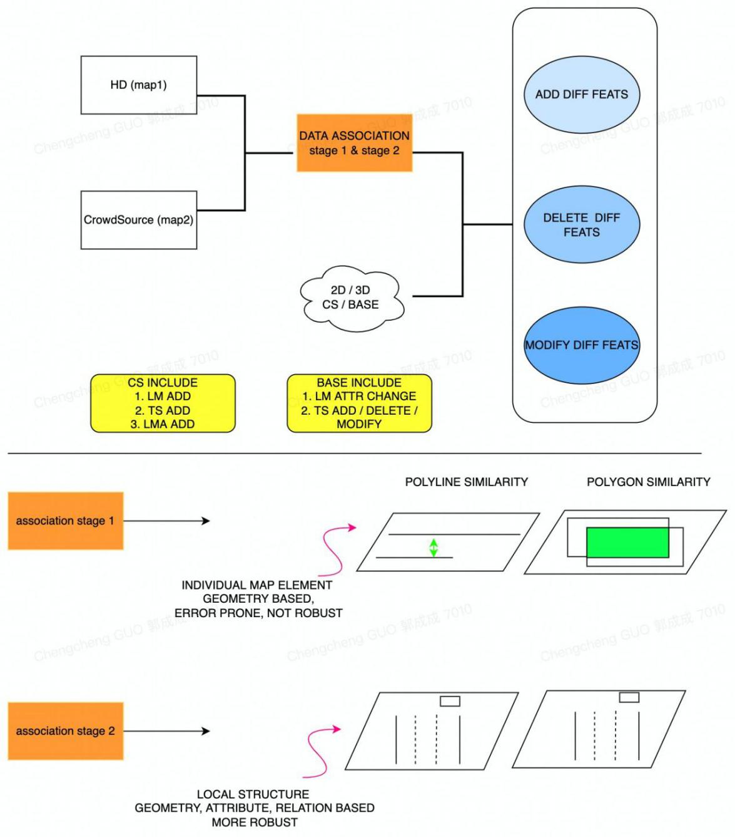

提出的地图间变化发现方法首先会加载地图1和地图2，这里不妨以HD地图和众包地图为例，然后会对经纬度表达的地图进行局部坐标展开，一般为了保持转换精度，会转换为ENU东北天坐标系，同时为了尽可能减少坐标转换误差，在以

地图瓦片为触发粒度的情况下，会以瓦片中央作为球面经纬度坐标向平面坐标转换的原点。然后在转换后的三维直角坐标系下。特别需要指出的是，如果是在2D模式下进行地图数据关联，我们会将两份地图元素三维坐标中的Z值置零，然后在进行经纬度向东北天坐标系的转换，这是由于高度值的不同在ENU转换中会导致相同的经纬度产生不同的平面坐标，我们通过上述处理手段，消除高程的影响，尤其是当众包地图含有高程，高精地图不含高程的时候，即需要差分的两份地图之间，一份含有高程，另一份不含高程。

第二步会对两份地图的各个图层的地图要素进行数据关联，例如车道线，标志牌等。这里提出一种两阶段的关联方法，第一阶段首先进行地图要素实例之间的关联，即给定一个高精地图中的地图要素，获得能与其产生关联的众包地图中的地图要素，具体步骤如下:

1. 计算该高精地图地图要素的空间范围，获取该空间范围内的候选众包地图元素集合，这里可以基于一些具备空间划分的数据结构来加速地图元素查找，如RTree, KDTree等。
2. 计算候选的众包地图元素集合中的地图元素和该高精地图中地图要素的几何相似度，若相似度大于预设的阈值，则认为构成一个地图间要素的候选匹配对。这里对于车道线这样的线状要素来说，相似度的度量包括重叠区域比例，重叠区域长度，重叠范围内平均横向距离等维度。对于标志牌这样的多边形要素来说，相似度的度量包括IOU(交并比)和中心距离等维度。

然后进入两阶段中第二阶段的数据关联步骤。在这一阶段，会对第一阶段确立的候选HD地图元素和聚合地图元素匹配对进行进一步检查确认。不妨以其中某一个关联匹配对hd-element1和crowdsource-element2为例，基于地图元素的相互关系，分别获取hd-element1和crowdsource-element2附近的局部地图场景，该局部场景包含了目标地图元素附近的车道线，标志牌等地图元素，然后基于匈牙利匹配算法确定两个局部地图场景之间的地图要素对应关系，根据该对应关系计算地图要素之间的相似性程度，若有对应关系的地图要素之间存在显著不相似，则认为局部场景不相似，则拒绝hd-element1和crowdsource-element2之间的关联。这种单一要素相似，局部不相似的情况多发生在高架上下层，主辅路的场景中，在这些场景中，由于高度值被抹去，导致高程方向上容易发生错误关联。通过引入第二阶段的局部场景判断，来消除因高程模糊引起的错误关联。

在完成HD地图要素和众包地图要素的数据关联后，则会进行众包更新的变化源的输出，这里包含三种场景的变化源，分别是新增，删除与修改。如下分别进行描述，对于无法和HD要素形成关联的众包要素，则会认为是最新现实环境相对比当前HD的一个新增，则会输出新增类型的变更源，如车道线新增变更源和标志牌新增变更源。对于无法和众包要素形成关联的HD要素，则会认为是最新现实环境相对与当前HD的一个删除，则会生成删除类型变更源，如车道线删除变更源和标志牌删除变更源。对于删除情况来说，为了防止因众包数据未覆盖或者遮挡等因素导致HD地图元素被误删除，会构建众包数据的可见范围空间，如果被删除的要素不在可见范围空间内，则拒绝该删除变更源。对于能够和当前HD要素形成关联的众包地图要素，会对二者的属性进行比较，若存在属性的不一致，则会形成属性修改的变更源，如车道线的类型，颜色，标志牌的限速值，类型等。

最后，进行变更源的后处理，包括对前后相连的同类型的变更源进行合并，过滤异常变更源，进行局部东北天坐标到经纬度坐标的转换，对同一地图瓦片范围的变更源进行打包等，形成对该区域众包更新信息的精简描述用于HD地图的更新。